Nom de l’élève : …………………………………………………….

Classe : ………………………………………………………………

Épreuve obligatoire de langue vivante étrangère au CAP

Évaluation en contrôle en cours de formation
(CCF)

Situation A : épreuve écrite commune en trois parties

Durée : 1 heure
1ère partie : 10 minutes
2e partie : 25 minutes
3e partie : 25 minutes

PARTIE 1 : COMPRÉHENSION DE L’ORAL
Durée : 10 minutes
Titre du document : ARE EMOJIS THE FASTEST GROWING LANGUAGE IN HISTORY?
Source du document : 5 News (Channel 5 UK)

Consigne :
Vous allez entendre le document trois fois. Les écoutes seront espacées d’une minute. Après la troisième écoute, vous disposerez de cinq minutes pour répondre au questionnaire ci-dessous. Vous pouvez également commencer à y répondre au fur et à mesure des écoutes ainsi que pendant les pauses.
Commencez par prendre connaissance du questionnaire.

QUESTIONNAIRE À CHOIX MULTIPLE
Cochez la bonne réponse.

1. Quel changement les émojis apportent-ils dans nos vies ?

A. leur utilisation change notre façon de communiquer
B. leur utilisation change notre façon de consommer
C. leur utilisation nous empêche de communiquer

2. Quel message concernant son mariage Andy Murray parvient-il à transmettre au moyen d’émojis ?

A. les invités ont pu jouer au tennis
B. il s’est bien amusé
C. il a raconté des histoires

3. Selon le professeur Yvy Evans, les émojis :

A. permettent d’inventer des mots
B. gênent la compréhension
C. permettent de donner des informations complémentaires

4. En japonais, émoji signifie :

A. image et personnage
B. image et mot
C. personnage et mot

5. Quand les chercheurs japonais ont-ils développé les émojis ?

A. il y a plus de 50 ans
B. il y plus de 15 ans
C. il y a plus de 14 ans

6. Selon le réseau social britannique Talk-Talk, quelle proportion d’utilisateurs britanniques envoient des émojis ?

A. huit pour cent
B. dix pour cent
C. quatre-vingts pour cent

7. D’après ce document les émojis sont :

A. très utilisés par les Britanniques et leur permettent de mieux se faire comprendre
B. surtout utilisés au Japon
C. très utilisés par les Britanniques mais ils rendent la communication plus difficile

PARTIE 2 : COMPRÉHENSION DE L’ÉCRIT
Durée : 25 minutes
Consigne : Lisez le texte ci-dessous puis répondez en français aux questions.
All About Emojis
Whether you 😍 or 😠 emojis, they’re a part of modern life. Here’s how they’re created.
Every day, people send billions of emojis to one another. We rely on these tiny images to express what we’re feeling when we can’t see or hear who we’re chatting with. But where do these cute icons come from?
The Unicode Consortium is a nonprofit organization made up primarily of people from tech companies such as Apple, Google, and Adobe. Each year, Consortium members meet to review¹ more than 100 proposals for new emojis — about 50 get chosen. The group uses several factors to decide which ones get approved. Emojis must be easily recognizable, likely to be used by many people, and useful for communication.
https://scienceworld.scholastic.com
September 23, 2019
¹. review: study

QUESTIONS

1. À quelle question, présente dans le texte, cet article sur les émojis répond-il ?

-----------------------------------------------------------------------------------------------------------------

2. À quoi les émojis servent-ils ?

-----------------------------------------------------------------------------------------------------------------

3. Combien de nouveaux émojis sont choisis chaque année ?

-----------------------------------------------------------------------------------------------------------------

4. Qui les sélectionne ?

-----------------------------------------------------------------------------------------------------------------

5. Quels sont les critères pris en compte pour les sélectionner ?

-----------------------------------------------------------------------------------------------------------------
-----------------------------------------------------------------------------------------------------------------

PARTIE 3 : EXPRESSION ÉCRITE
Durée : 25 minutes
Consigne :
Vous traiterez, en anglais et en 60 mots minimum, l’un des deux sujets suivants, au choix.

Sujet 1 :
Aimez-vous envoyer et recevoir des émojis ? Pourquoi ?

Sujet 2 :
Un ami ou une amie britannique vient d’apprendre qu’il/elle fait partie des candidats présélectionnés pour un job d’été de livreur/livreuse de pizzas et qu’il/elle est convoqué(e) à un entretien. Il/elle vous envoie ce mél. Vous essayez de le/la rassurer et de répondre à ses questions.
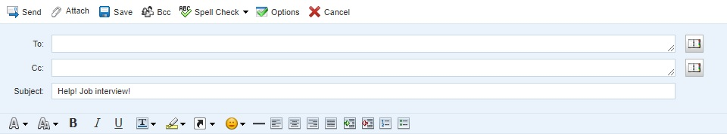
Hello!
How are you? Me, I’m fine! Guess what? I have a job interview tomorrow for the summer job I told you about! I am in a panic. I don’t know what to wear, what to say about myself. Do you think I can do it? I feel so stressed! Help me, please!
xxx
Sam

----------------------------------------------------------------------------------------------------------------------------------------------------------------------------------------------------------------------------------------------------------------------------------------------------------------------------------------------------------------------------------------------------------------------------------------------------------------------------------------------------------------------------------------------------------------------------------------------------------------------------------------------------------------------------------------------------------------------------------------------------------------------------------------------------------------------------------------------------------------------------------------------------------------------------------------
-----------------------------------------------------------------------------------------------------------------

